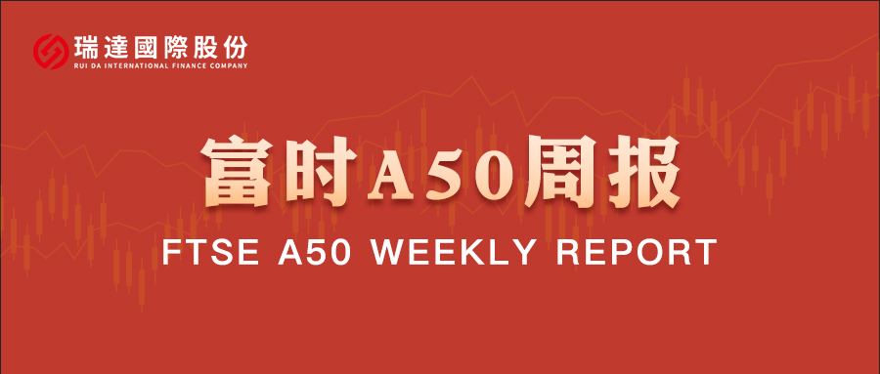

**总体观点：**A股主要指数上周冲高回落，上证指数跌0.36%，深成指跌0.73%，创业板指跌1.4%，富时中国A50指数跌0.81%。中小盘风格强于大盘。MSCI中国A50指数单周跌1.48%，SGX A50股指期货主力合约跌1.09%。海外方面，美国11月通胀数据反弹，美元走强，人民币汇率承压，外部情绪转弱。国内方面，政治局会议及中央经济工作会议对明年经济工作的定调远超市场预期，后续预计迎来政策密集落地。基本面上，11月房地产市场销售及景气度有所好转；工业增长较上月加快；社零受到10月高基数和以旧换新政策效应边际递减影响大幅回落；固定资产投资保持平稳。结合此前的通胀和PMI数据，11月经济基本面相较10月份有进一步修复。整体来看，国内相关会议定调积极，对市场起到有力支撑，结合此前一系列利好政策，经济有望企稳回升，并推动投资者信心回暖。目前，股指短线虽受外部因素扰动，但长期上涨趋势不改。

图1：A股主要指数单周涨跌幅（%）

资料来源：wind,瑞达国际

图2：全球主要指数单周涨跌幅（%）

资料来源：wind,瑞达国际

图3：MSCI中国A50市盈率（TTM）

资料来源：wind,瑞达国际

**海外消息面：**（1）**美国11月未季调CPI同比升2.7%，预期升2.7%，前值升2.6%；季调后CPI环比升0.3%，预期升0.3%，前值升0.2%。未季调核心CPI同比升3.3%，预期升3.3%，前值升3.3%；季调后核心CPI环比升0.3%，预期升0.3%，前值升0.3%；**（2）美国11月PPI同比升3.0%，预期升2.6%，前值从升2.4%修正为升2.6%；环比升0.4%，预期升0.2%，前值从升0.2%修正为升0.3%。核心PPI同比升3.4%，预期升3.2%，前值从升3.1%修正为升3.4%；环比升0.2%，预期升0.2%，前值从持平修正为升0.3%；（3）欧洲央行将三大关键利率均下调25个基点。这也是欧洲央行在今年6月宣布降息后，年内第四次降息。根据欧洲央行公布的最新利率决议，存款机制利率降为3.0%，主要再融资利率降为3.15%，边际借贷利率降为3.40%。

**国内消息面：**（1）据海关统计，今年前11个月我国货物贸易进出口总值39.79万亿元，同比增长4.9%。其中，出口23.04万亿元，增长6.7%；进口16.75万亿元，增长2.4%；贸易顺差6.29万亿元。11月当月，中国出口同比增5.8%，进口降4.7%，贸易顺差6928亿元；**（2）中央经济工作会议12月11日至12日在北京举行。会议要求，明年要实施更加积极的财政政策，提高财政赤字率，确保财政政策持续用力、更加给力。增加发行超长期特别国债，增加地方政府专项债券发行使用，优化财政支出结构，兜牢基层“三保”底线。要实施适度宽松的货币政策，适时降准降息，保持流动性充裕。保持人民币汇率在合理均衡水平上的基本稳定。探索拓展中央银行宏观审慎与金融稳定功能，创新金融工具，维护金融市场稳定。大力提振消费、提高投资效益，全方位扩大国内需求；**（3）央行数据显示，11月末，M2余额同比增长7.1%，M1余额同比下降3.7%。前11个月，人民币贷款增加17.1万亿元；社会融资规模增量累计为29.4万亿元，比上年同期少4.24万亿元。据央行初步统计，11月新发放企业贷款加权平均利率3.45%，新发放个人住房贷款利率为3.08%，均处于历史低位；（4）国家统计局公布数据显示，11月份，全国规模以上工业增加值同比增长5.4%，社会消费品零售总额增长3.0%，全国服务业生产指数增长6.1%。1-11月份，全国固定资产投资同比增长3.3%，其中房地产开发投资下降10.4%。11月份，全国城镇调查失业率为5.0%，与上月持平。

**市场资金面：**截至12月13日，北向资金单周合计买卖11531.78亿，两融余额18847.1亿，占A股流通市值2.37%。两融交易额9878.81亿，占A股成交额9.29%。重要股东二级市场累计净减持45.97亿元，限售解禁市值为303.23亿元。上周，行业主力资金普遍呈净流出，计算机板块资金大幅净流出。

图4：陆股通成交统计（亿元；CNY）

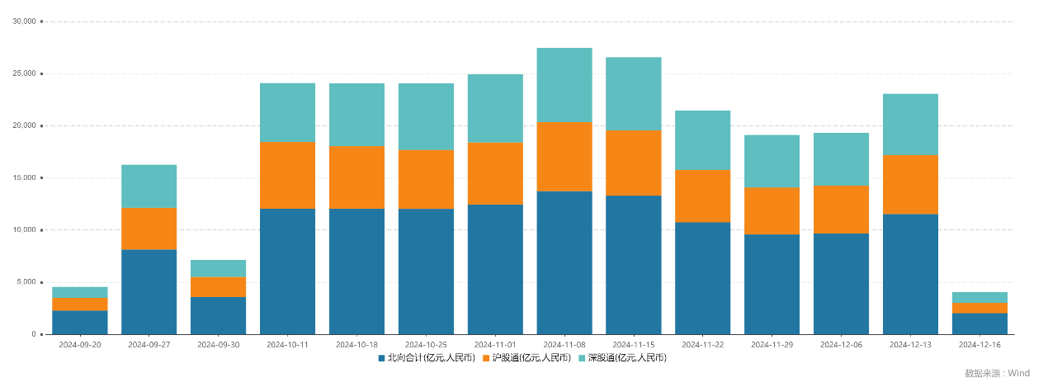

资料来源：wind,瑞达国际

图4-5：融资融券余额（亿元）

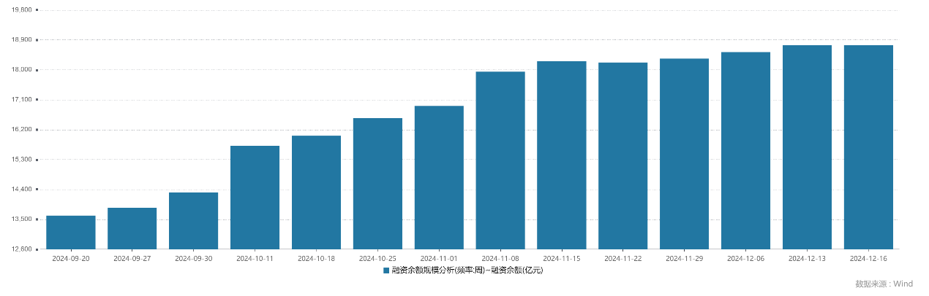

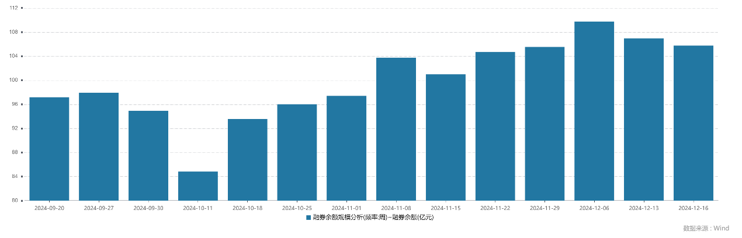

资料来源：wind,瑞达国际

图6：申万一级行业资金流向（近5个交易日，亿元）

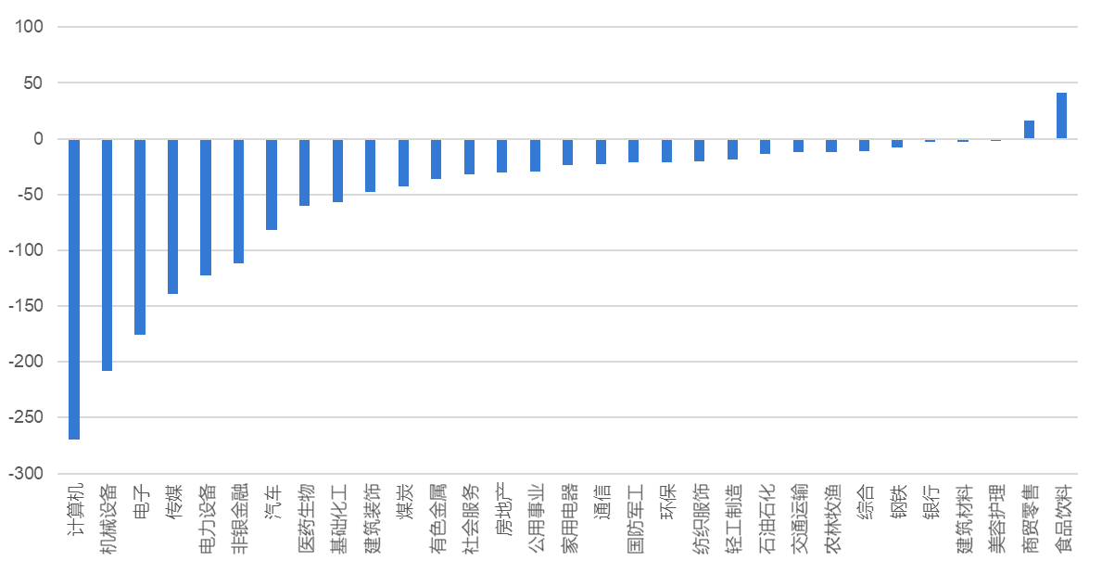

资料来源：wind,瑞达国际

**期货价差：**市场对明年经济复苏仍有较高预期，股指中长期上具备上涨潜力。A50目前估值有所提升，仍然处于合理区间，国内政策态度的支撑性依然较强，中长线以低多思路为主。受政策带来的乐观情绪消退影响，SGX与MSCI A50主力基差近日回落，两者跨品种价差下跌至11214附近，短线观望。

图7：SGXA50主力基差

资料来源：wind,瑞达国际

图8：MCAF A50主力基差

资料来源：wind,瑞达国际

图9：A50跨品种价差

资料来源：wind,瑞达国际

△ 免责声明

此报告由瑞达国际所编制。本报告采用之资料及意见均相信可靠及准确，但本公司并不对各分析或有关资料之可靠性及准确性作出全面性保证。本报告只供客户或读者作参考之用，客户或读者不应完全依靠本报告内容作为投资准则。

本报告之资料及意见如有任何更改，恕不另行通知。本报告并非及并无意图构成任何作价或招揽进行买卖本报告 提及的商品。本公司不会对任何因依靠本报告作出任何买卖而引致之任何损失承担任何责任。



24小时客服电话： 00852 - 25342000/86 - 13603059885

24小时传真电话： 00852 - 25632368

客服邮箱： cs@ruida- int . com

客服QQ： 203195058/2938472186

网址：www. ruida- int . com

地址: 香港湾仔菲林明道8号大同大厦17楼05 - 06室